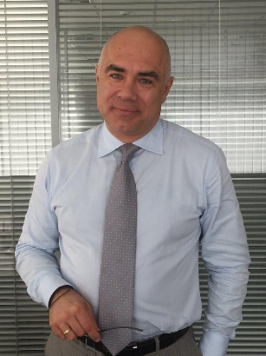
Информационные материалы, предоставленные экспертом Эксперимента по маркировке лекарственных препаратов Скорчелетти Дмитрием Сергеевичем (АО «ЦентрИнформ»)

«Валидация оборудования»
Почему проводится Валидация оборудования? 1
Кто проводит Валидацию оборудования? 1
Какое оборудование возможно протестировать? 1
Что является результатом валидации оборудования? 2
Какие сроки валидации оборудования? 2
Какова процедура валидации оборудования? 3
Как подать заявку на валидацию оборудования? 3
Какая информация указывается в заявке на валидацию оборудования? 4

Почему проводится Валидация оборудования?
8 ноября 2016 года утвержден паспорт приоритетного проекта по основному направлению стратегического развития Российской Федерации «Здравоохранение» («Лекарства. Качество и безопасность»): для защиты населения от фальсифицированных лекарственных препаратов и оперативного выведения из оборота контрафактных и недоброкачественных препаратов (см. http://government.ru/media/files/TZp2xmnNFAedJuSAhkEDjv5tAifTOAa4.pdf).
В 2017 году в Российской Федерации проводится эксперимент по маркировке контрольными (идентификационными) знаками и мониторингу за оборотом отдельных видов лекарственных препаратов для медицинского применения. Согласно Постановления Правительства РФ от 24 января 2017 г. № 62 оператором информационной системы (ИС «Маркировка»), осуществляющим информационное обеспечение проведения эксперимента, является Федеральная налоговая служба.
Являясь экспертной организацией ФНС России АО «ЦентрИнформ» предлагает Вам принять участие в валидации Вашего решения, проведения мероприятий по оценке качества нанесения, устойчивости к внешним воздействиям и возможности считывания штриховых кодов, оценку корректности формирования информационных сообщений, передаваемых в ИС «Маркировка».

Кто проводит Валидацию оборудования?
Процесс валидации проводится на коммерческой основе на площадях Тестовой лаборатории АО «ЦентрИнформ» (экспертной организацией ФНС России), с использование ресурсов Московского филиала акционерного общества «ЦентрИнформ».

Какое оборудование возможно протестировать?
Предметом валидации являются устройства печати и нанесения штриховых кодов, автоматические и ручные верификаторы, камеры для считывания штриховых кодов как отдельные устройства, так и в составе комплекса технических средств.
Валидации подвергаются машины для нанесения и считывания штриховых кодов, встраиваемые в технологические линии, машины для агрегирования упаковок лекарственных препаратов различных уровней вложенностей, автоматизированные системы для управления сериализацией и агрегированием, а также программные решения для генерации уникальных идентификаторов для систем прослеживания.

Что является результатом валидации оборудования?
Результатом проведения валидации является:
1. Экспертное заключение Тестовой лаборатории АО «ЦентрИнформ» (экспертной организацией ФНС России).
2. Сертификат (в случае успешного прохождения валидации – выдается сертификат установленного образца с указанием компании производителя и перечня оборудования, прошедшего валидацию).
3. Публикация на сайте (в случае согласия компании-производителя результаты проведения валидации будут опубликованы на официальном сайте АО «ЦентрИнформ»).
4. Информирование ФНС России (результаты проведения валидации оборудования передаются в ФНС России).

Какие сроки валидации оборудования?
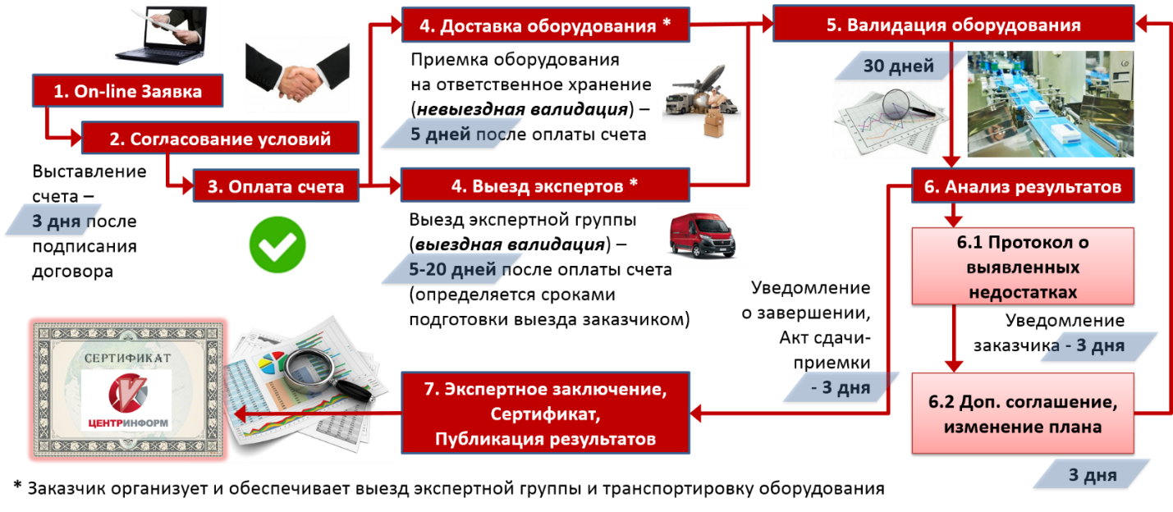

Какова процедура валидации оборудования?
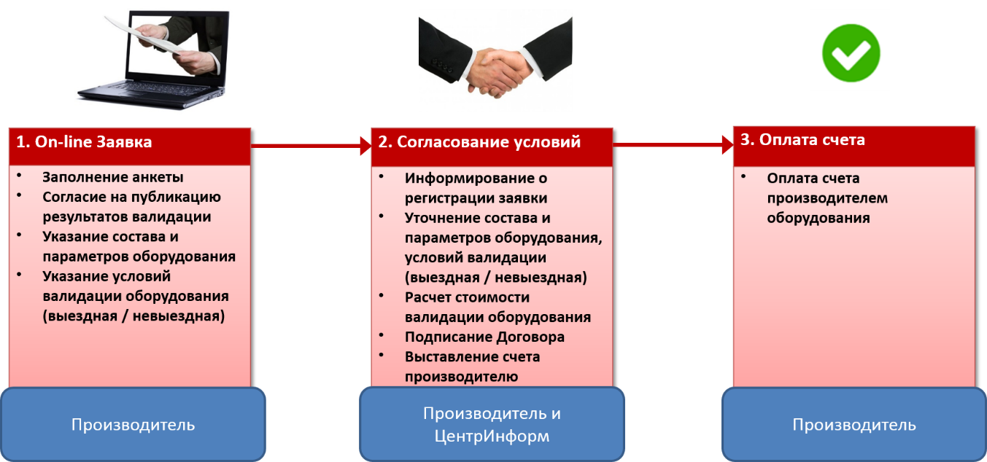

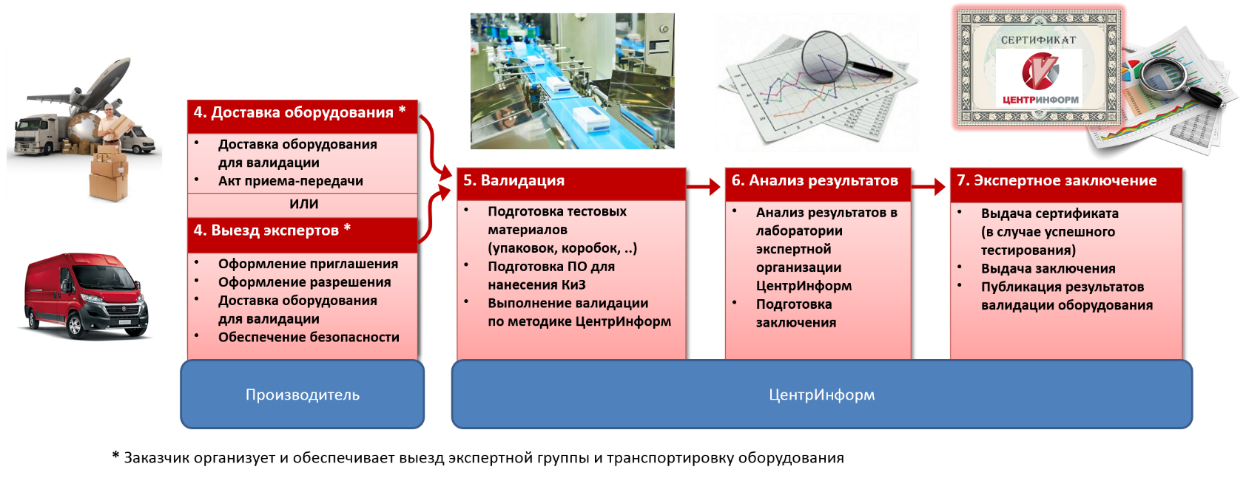

Как подать заявку на валидацию оборудования?
В случае Вашей заинтересованности в валидации оборудования - заявки на участие в валидации можно заполнить On-line по ссылке, либо направить заполненную анкету (ссылка на шаблон анкеты) на адрес электронной почты - ufp@center-inform.ru (уточнить электронный адрес).

Какая информация указывается в заявке на валидацию оборудования?
Наименование организации
Фактический адрес
(страна, регион, город, улица, дом)
Контактное лицо от организации (ФИО, должность, телефон, e-mail)
Наименование организации, выполняющей функции авторизованного партнера в России (представительства)
Фактический адрес партнера (субъект РФ, город, улица, дом)
Контактное лицо от организации (ФИО, должность, телефон, e-mail)
Описание решения для валидации (предназначение, бренд, модель, общее описание комплектности поставки)
Первичная валидация /
Вторичная валидация
Местонахождение оборудования
Валидация с выездом экспертов /
Валидация с доставкой оборудования в тестовую лабораторию Московского филиала АО «ЦентрИнформ»
Бланк контрагента
Дополнительные материалы

